**N-оксильные радикалы в электрохимическом N-O сочетании с бензилазидами**

***Дворецкий А., Павельев С.А., Терентьев А.О.***

*Аспирант, 1 год обучения*

*Институт органической химии им. Н.Д. Зелинского РАН,*

*119991, г. Москва, Ленинский проспект д. 47*

*E-mail: 19dv.and.99@gmail.com*

Органические азиды – это доступные и реакционноспособные субстраты, которые могут выступать предшественниками многих классов органических соединений. Азиды могут вступать в большое количество различных превращений с нуклеофилами, электрофилами, вступать в электроциклические и радикальные реакции. Значительная часть известных радикальных реакций азидов протекает через образование иминильного радикала, который, в зависимости от условий, может приводить к большому числу различных продуктов, таких как азины, амины, гетероциклические и карбонильные соединения и т.д. [1].

В настоящее время препаративная органическая электрохимия является одной из наиболее быстроразвивающихся областей современной органической химии [2]. Электрохимические процессы, как правило, позволяют отказаться от использования эквимолярных количеств окислителей или восстановителей. Среди всего разнообразия электрохимических процессов можно выделить малоизученную группу реакций, в которых участвуют стабилизированные N-оксильные радикалы [3].

В настоящей работе было обнаружено, что различные N-оксильные радикалы, генерируемые на аноде из соответствующих N-гидроксисоединений, селективно взаимодействуют с бензилазидами с образованием О-замещённых оксимов с фрагментом N-O-N. Главной особенностью данной работы является образование новой N-O связи в ходе рекомбинации иминильного и N-оксильного радикалов, синтезированных электрохимически.

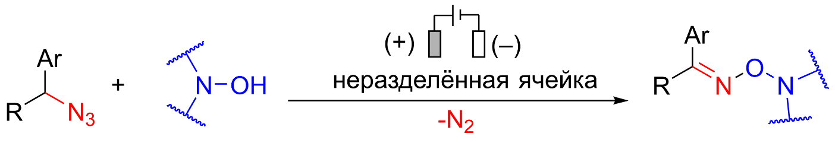

Схема 1. Реакция электрохимического N-O сочетания.

*Работа выполнена при финансовой поддержке гранта РНФ, проект № 22-73-00083.*

**Литература**

1. Minozzi M., Nanni D., Spagnolo P. // Chemistry – A European Journal. 2009. Т. 15, №32, С. 7830–7840.

2. Frontana-Uribe B. A., Little R. D., Ibanez J. G., Palma A., Vasquez-Medrano R. // Green Chemistry. 2010. №12. С. 2099-2119.

3. Nutting J. E., Rafiee M., Stahl S. S. // Chemical reviews. 2018. Т. 118, №9, С. 4834–4885.